清华紫光档案软件系统录入模版

**模版一：行政类**

**提示：年度、分类号、保管期限、件号手动录入，双击档号空白处自动生成档号，无需手动录入档号。**

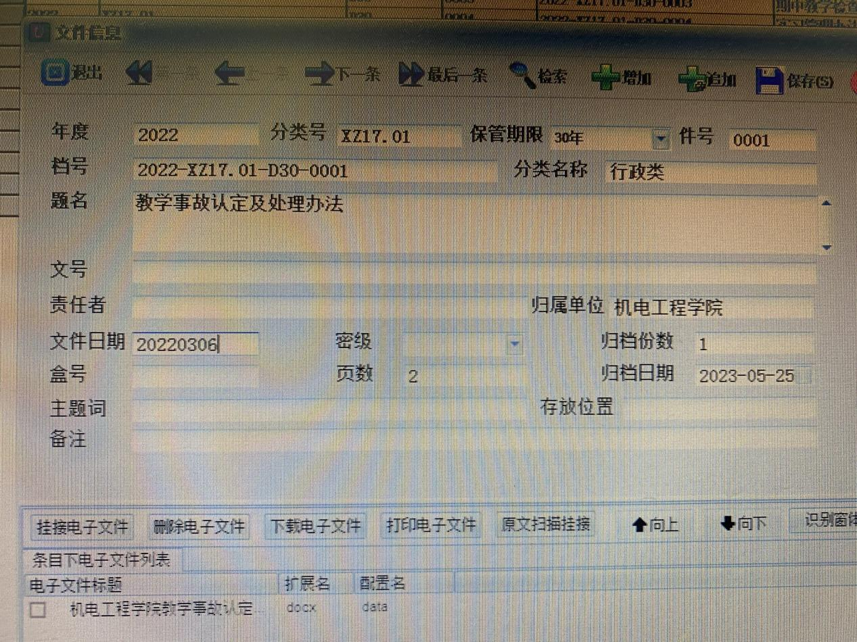

**模版二：教学类**

**提示：年度、分类号、保管期限、件号手动录入，双击档号空白处自动生成档号，无需手动录入档号。**

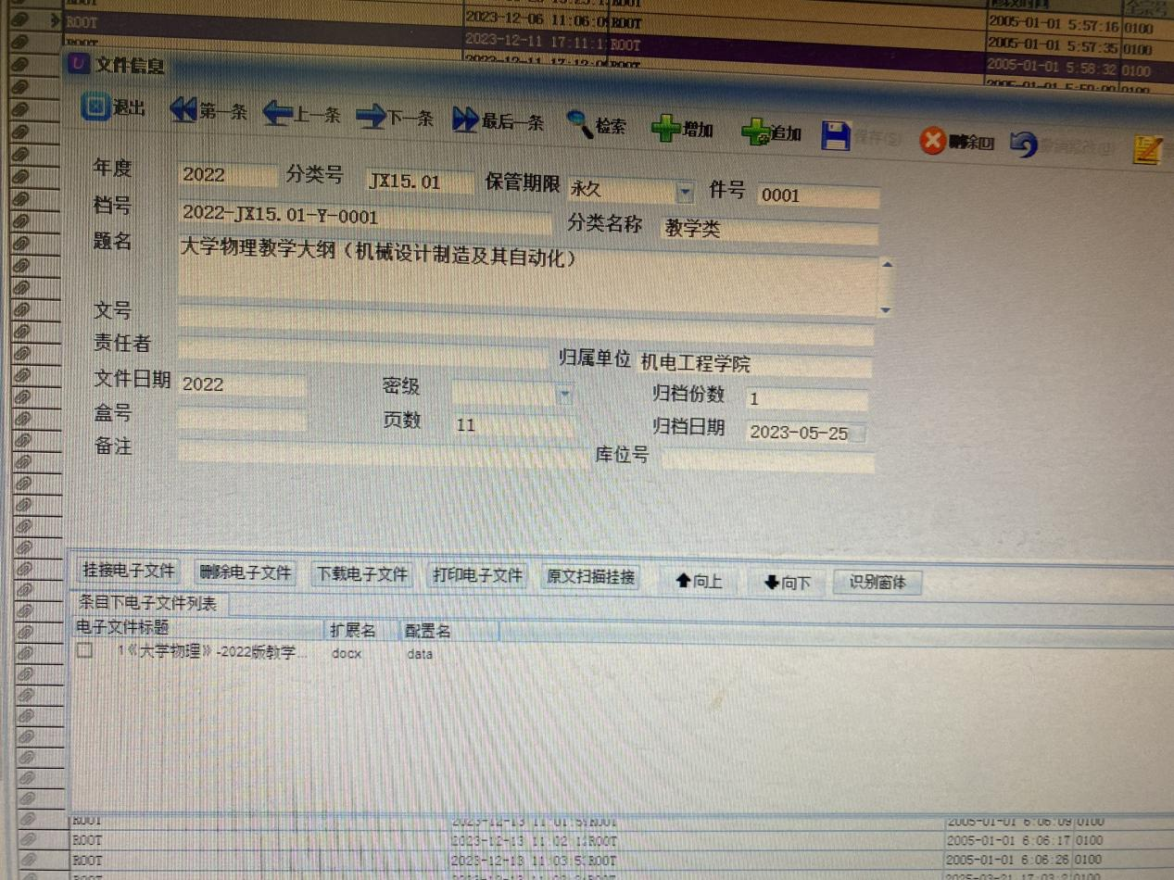

**模版三：党群类**

**提示：年度、分类号、保管期限、件号手动录入，双击档号空白处自动生成档号，无需手动录入档号。**

